მესტიაჭალა 2 ჰესზე წყალმიმღები 2.1 და 2.2-ის სარეაბილიტაციო სამუშაოების მომსახურება

ტექნიკური დავალება

საპროექტო დავალების მოკლე აღწერა
მესტიაჭალა 2 ჰესი, რომლის დადგმული სიმძლავრე 30 მგვტ, მდებარეობს მესტიის მუნიციპალიტეტ, დაბა მესტიაში. ჰესისთვის საჭირო წყალაღება ხორციელდება 2 მდინარიდან, მდ. ჭალაათი და მდ. მესტიაჭალა. ორივე მდინარეზე განგალებულია ჰესის წყალაღებისთვის საჭირო წყალმიმღები ნაგებობები, წყალმიმღები 2,1 მდ. მესტიაჭალაზე და წყალმიმღებ 2,2 მდ. ჭალაათზე. წყალმიმღებებიდან აღებული წყალი, GRP მილების მეშვეობით იკრიბება მესტიაჭალა 2-ის რეზერვუარში. (იხ. სურათი N1).

ტექნიკური დავალება
მესტიაჭალა 2 ჰესის წყალმიმღებ 2.1 და 2.2-ის ტექნიკური დავალება

წყალმიმღებ 2.1-ზე და 2.2-ზე მდინარეში წყლის უხვი ჩამონადენიდან გამომდინარე დაზიანებულია, წყალმიმღები კვანძის ბეტონის კონსტრუქციები, კერძოდ, მთავარი და გამრეცხი ფარების ზედა და ქვედა ნაწილში. ორივე წყალმიმღების ძირი გაცვეთილია, ასევე გაცვეთილია და დაზიანებული დროებითი ფარის საყრდენი კონსტრუქციის საძირკვლები, საჭიროა აღნიშნული დაზიანებული ადგილები აღდგეს, დაუბრუნდეს მაქსიმალურად პირვანდელ მდგომარეობას და შეიფუთოს ცვეთამედეგი ლითონის ფურცლებით.
- წყალმიმღებ 2.1-ზე მთავარი ფარის წინა და უკანა მხარეს სარეაბილიტაციოა დაახლოებით 500მ² ფართობი.
- წყალმიმღებ 2.2-ზე მთავარი ფარის წინა და უკანა მხარეს სარეაბილიტაციოა დაახლოებით 300მ² ფართობი.
- წყალმიმღებ 2.1-ს და რეზერვუარს შორის აღსადგენია ნაპირდამცავი ნაგებობა. მოსაწყობა ე.წ რიპრაპი დაახლოებით 100მ²-ზე. აღსადგენია ლოდებით და შესავსებია ბეტონით. (იხ. სურათი N5)
აღნიშნულ მონაკვეთებში აღსადგენია ბეტონის საფარი, აღნიშნული ფართობებზე მოსაწყობია 30-50მმ სისქის ფოლადის ფურცლები (ცვეთამედეგი), აღსადგენია დროებითი (სარეზერვო) ფარების საძირკვლები. (იხ. დამატებით სურათები, N2, N3, N4)

აღნიშნული სამუშაოების წარმოებისას, მოსაწყობია დროებითი შემოვლითი არხი ორივე მდინარეზე, რომელიც სარეაბილიტაციო სამუშაოების დროს აარიდებს წყალმიმღების კვანძებს მდინარეების წყალს. შემოვლითი არხების სიგრძეები დაახლოებით იქნება 150-150 მეტრი, რომლებსაც უნდა შეეძლოს 30-50მ³ წყლის გატარება.

სამუშაოს შესრულების ეტაპები და ვადები:
1 ეტაპი. წინადადების წარმოდგენის ვადა არის - 3 კვირა;
2 ეტაპი. სამუშოების შესრულების ვადა - 1 თვე;
შენიშვნა: სამუშაოების უნდა იწარმოოს წყალმცირე სეზონზე შემოდგომის ან გაზაფხულის (მარტი, აპრილი) პერიოდში.

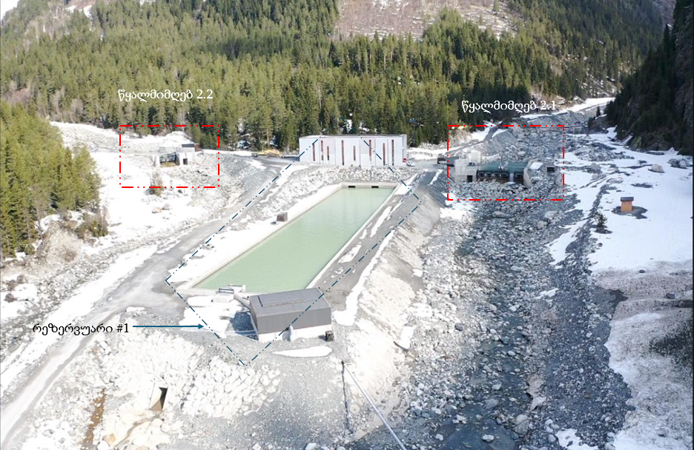
სურათი N1:
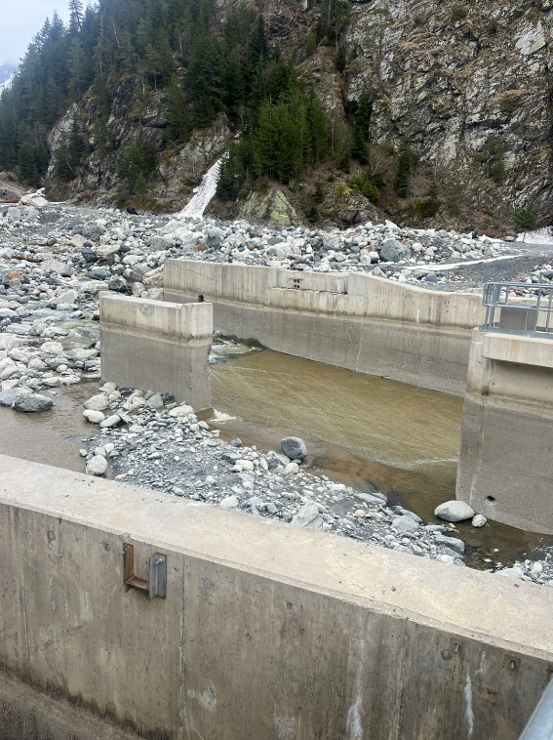
სურათი N2: წყალმიმღებ 2.1, ფარის უკანა მხარე.
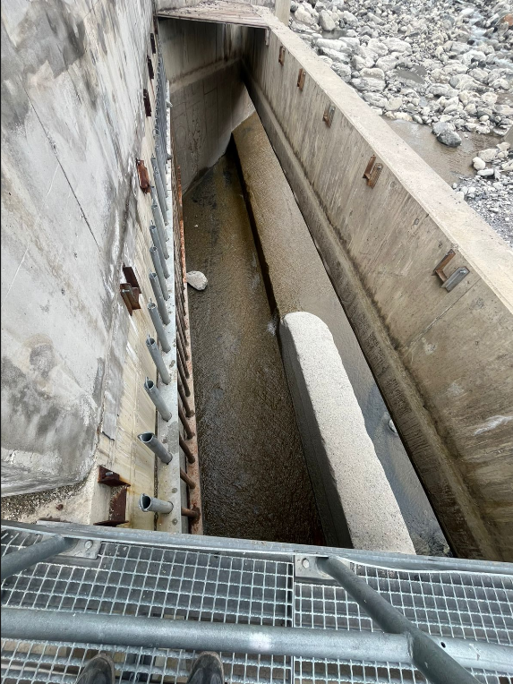
სურათი N3: წყალმიმღებ 2.1-ის გამრეცხი ფარის არხი.
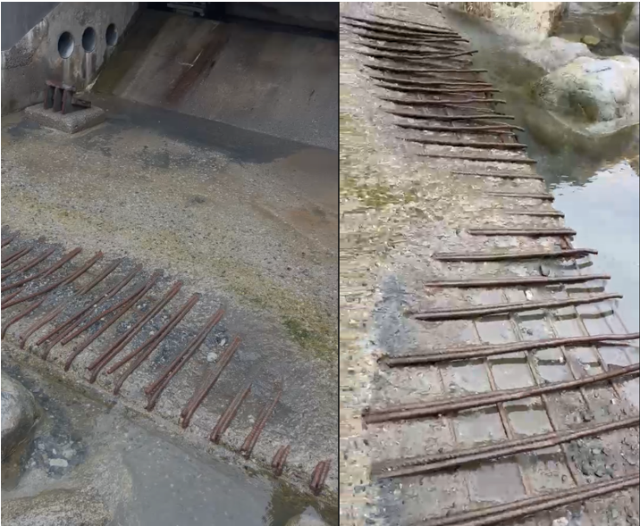
სურათი N4: წყალმიმღებ 2.1-ის წინა მხარე, დაზიანებული ბეტონი.

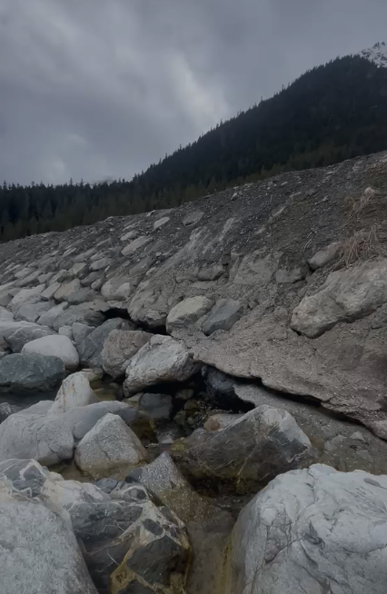
სურათი N5: წყალმიმღებ 2.1-ს და რეზერვუარს შორის დაზიანებული ნაპირდამცავი ნაგებობა.

